(附件1)南灣分區圖示
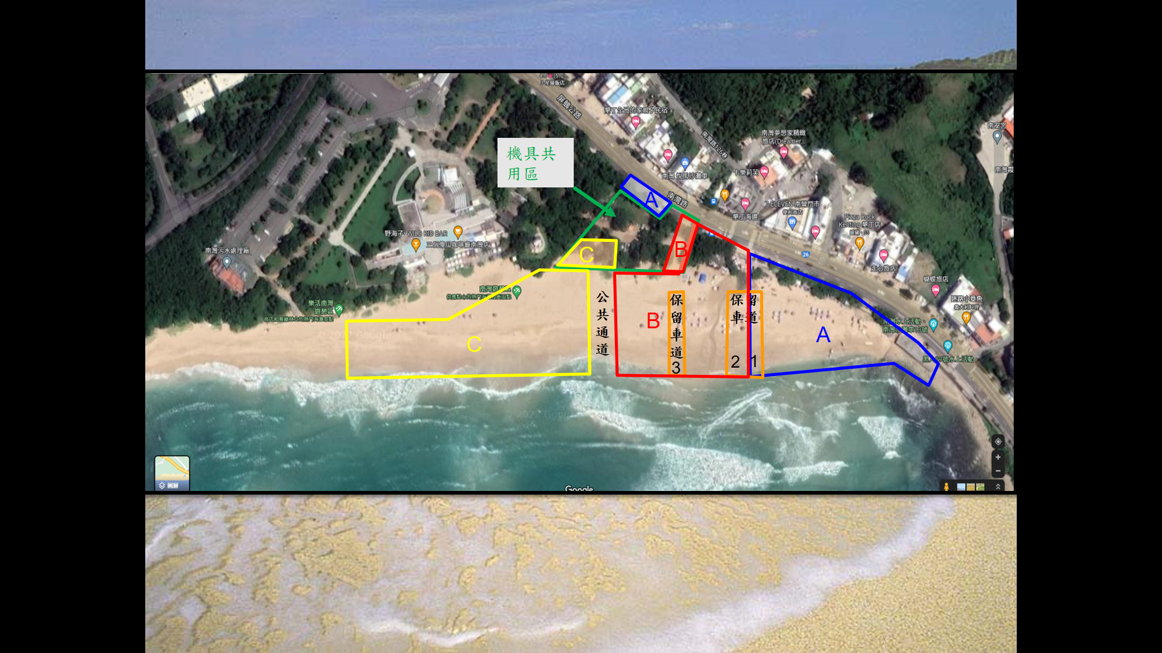
- A區:長約110公尺 (沙灘南側水泥斜坡至中央平台1半) ◎置物區: A 區30*7M公尺 B區 約30*6.5公尺 C區約30*10公尺
- B區:長約80公尺 (臨A區起算) C區:長約150公尺 (距離B區15公尺起算)
◎ 橘色保留通道部分(1) 8公尺 (2) 10公尺 (3) 12公尺 B區與C區需間隔15公尺 (為公共通道)
◎ 綠色區塊ABC，分別為ABC區之放置區
◎ 綠色區塊為機具共用暫停區(3區共用)。拖曳車不得暫停於潮線，仍須靠岸整齊排列
◎ AB區仍應視現況調整機具通行通道 保留車道分別為1:10公尺 2:20公尺 3:10公尺 (保留車道不得插傘營業)

